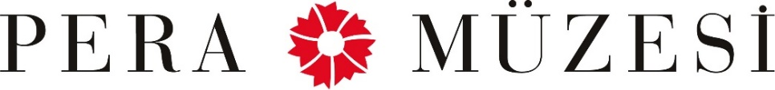

Pera Film
Onur Haftası
22– 24 Haziran / 2016

Program Detayları

Gizli / Veşartî
Hidden
22 Haziran Çarşamba 19:00
25 Haziran Cumartesi, 13:00

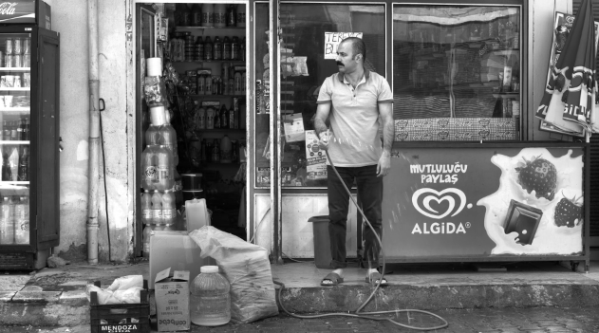
Yönetmen / Director: Ali Kemal Çınar
Oyuncular / Cast: Ali Kemal Çınar, Sakine Tunç, Sibel Can, Remzi Yardımcı, İhsan Şakar
Türkiye / Turkey, 2015 ,70’, siyah-beyaz / black & white
Kürtçe; Türkçe altyazıyla / Kurdish with Turkish subtitles

Ali Kemal ve Berfin kendi sakin hayatlarına devam ederek evlenmeyi bekleyen bir çift. Bir gece Ali Kemal’in bakkalına gelen bir kadının anlattıklarının ardından, kendilerini büyülü bir cinsiyet kaymasını beklerken buluyorlar. Bu değişimi kabul edip edemeyeceklerini anlamaya çalışırken Türkiye’de ve Kürt toplumundaki geleneklerde, aile düzeninde, ülke politikasında kadının yeri ve ondan beklenenler tüm somutluklarıyla çevrelerinde. Karakterleri konuşurken duyduğumuz ama göremediğimiz Gizli, Mem û Zîn’in ‘cross dressing’ açılışına, Mem’in kadın kıyafetleri içinde, erkek kıyafetleri giymiş Zîn’i gördüğü ana selam veriyor sürekli.

YouTube Linki: https://www.youtube.com/watch?v=jVsYGHNcbFA

Çürük
The Pink Report
23 Haziran Perşembe 16:00
25 Haziran Cumartesi, 15:00

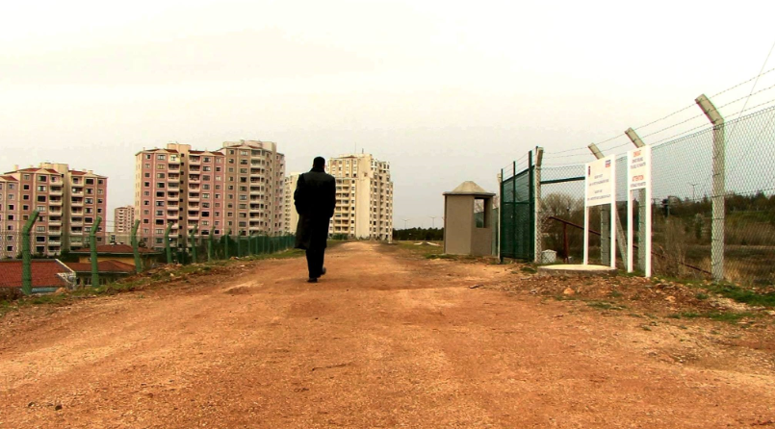
Yönetmen / Director: Ulrike Böhnisch
Almanya / Germany, 2011 , 75’, renkli / color
İngilizce, Almanca, Türkçe; Türkçe altyazıyla / English, German and Turkish with Turkish subtitles

Türk Silahlı Kuvvetleri eşcinselliği genç erkekleri askerlikten muaf kılan zihinsel bir bozukluk olarak tanımlıyor. Ama aynı zamanda psikolojik ve daha aşağılayıcı yöntemlerle tıbbi tanı gerektiriyor. Bu film askerlik üzerine tamamen farklı seçimler yapmış birkaç gey erkeğin en içten hikayelerini anlatıyor. İfade özgürlüğü eksikliğinden dolayı gençler, Türkiye’nin en büyük tabularından birini ortaya çıkarırken yüzlerini saklamaya zorlanıyor.

YouTube linki: https://www.youtube.com/watch?v=KUyEmrkMavQ

#direnayol
#resistayol
24 Haziran Cuma 20:00
25 Haziran Cumartesi, 17:00

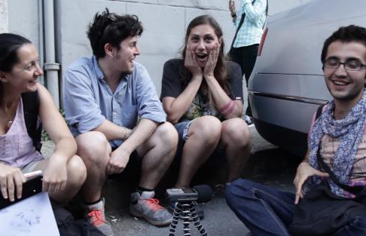
Yönetmen / Director: Rüzgâr Buşki
Almanya - Türkiye / Germany - Turkey, 2016 , 60’, renkli / color
Türkçe / Turkish

Rüzgâr yakın arkadaşı trans ve LGBT aktivisti Şevval’in belgeselini yapmak isterken hayat onu 2013’ün haziran ayında İstanbul’da Gezi Parkı ve takip eden Onur Haftası’nın ortasında başka bir belgeselin içine sokar. Sonuç olarak Kanka Productions, Gezi Parkı’nda ve değişen politik havada LGBT bireylerin rolünü ve Gezi’nin onlar üzerindeki etkisini anlatan bir belgesel yapar. #direnayol, üç sene önce aniden dalgalanan hayatın içindeki değişimi LGBT’lerin gözünden anlatırken, insanların yüzlerindeki umudu ve mutluluğu, yeni bir mizah anlayışının geliştiği günleri aktarıyor. #direnayol’la Gezi sürecinin hemen ertesine denk gelen 2013 Onur Yürüyüşü’nde, tüm renklerle ve umutlu insanlarla yeniden karşılaşıyoruz. [Bu filmde yer alan bazı sahneler epilepsi hastaları için uygun olmayabilir.]

YouTube Linki: https://www.youtube.com/watch?v=RhcADdrr5Yg

